Patrick Curphey et Elise Bourgeois
GRC Contact 1140 rue André Ampère – Immeuble Le vinci – 13 851 Aix-en-Provence Cedex 3
Notre site web destiné à l’aide en ligne : www.grc-academie.fr

GUIDE D’UTILISATION GRC SYNCHRO Synchronisation de votre agenda GRC Contact avec Outlook

Table des matières
1 °) Préambule 2
2°) Outil WebDAV Collaborator 3
3°) Téléchargement de WebDAV Collaborator 3
3°) Installation 4
4°) Enregistrement de la licence WebDAV Collaborator 8
5°) Configuration Outlook 9

1 °) Préambule

Pour activer GRC Synchro, il est nécessaire d’avoir souscrit cette option lors de votre abonnement, celle-ci n’étant pas activée par défaut.
Cette procédure concerne les utilisateurs équipés du matériel suivant :
- Outlook de 2003 à 2013, 32/64 bits
Cette démonstration est faite à partir d’Outlook 2010.

Pour connaître la version/bits de votre Outlook, rendez-vous ici :
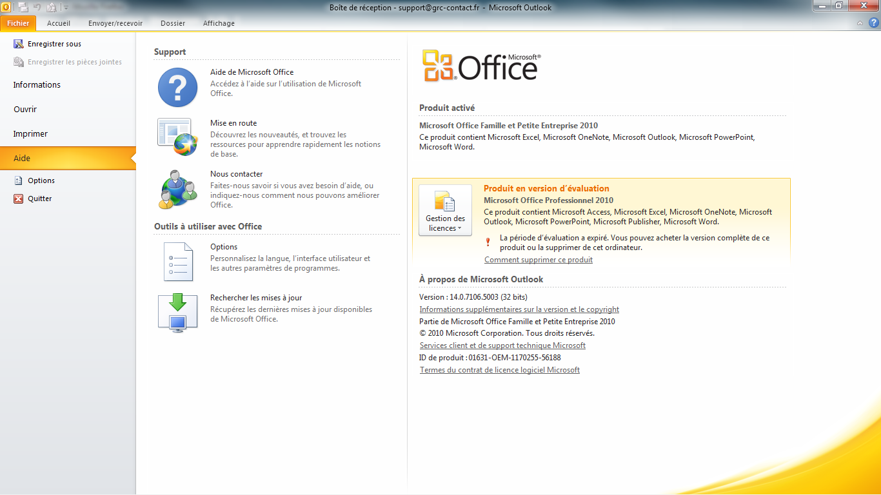

2°) Outil WebDAV Collaborator

Il est nécessaire de télécharger et d’installer un plug-in sur votre outil de messagerie.
Le WebDAV Collaborator est un plug-in puissant pour synchroniser votre calendrier CalDAV GRC Contact avec Outlook.
Il peut être testé gratuitement durant 30 jours ou acheté 29 dollars (environ 23 euros).

3°) Téléchargement de WebDAV Collaborator

Pour télécharger l’outil, il faut aller sur : http://www.bynari.net/fr/products-page/product-category/bynari-webdav-collaborator/
Allez sur le module WebDAV Collaborator, et cliquez soit sur « Risk free 30 day trial with support to test this product before you buy it » si vous souhaitez le tester gratuitement durant 15 jours, ou « Ajouter au panier » si vous souhaitez l’acheter directement.
Dans cette démonstration, je choisis le test du logiciel.
Vous recherchez de nouveau WebDAV Collaborator et vous cliquez à côté de Download soit sur 32 ou 64 bits. Pour savoir si vous êtes en 32 ou 64 bits, vous pouvez aller dans votre Panneau de configuration, système et sécurité, puis infos système.
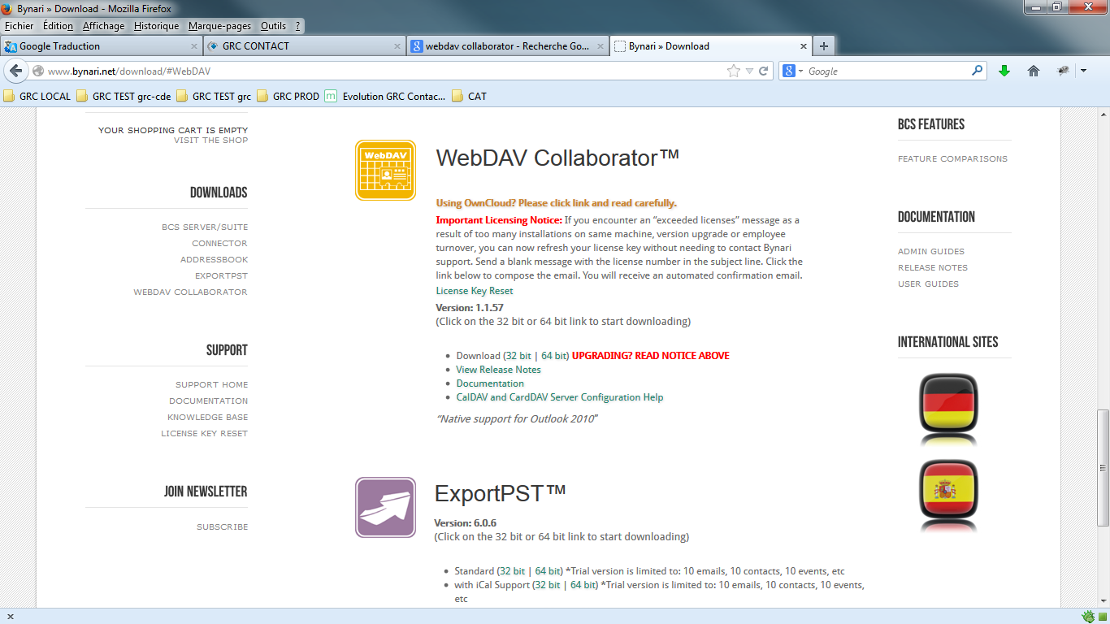

Une petite fenêtre s’ouvre, cliquez sur « Enregistrer le fichier » puis « Ok ».
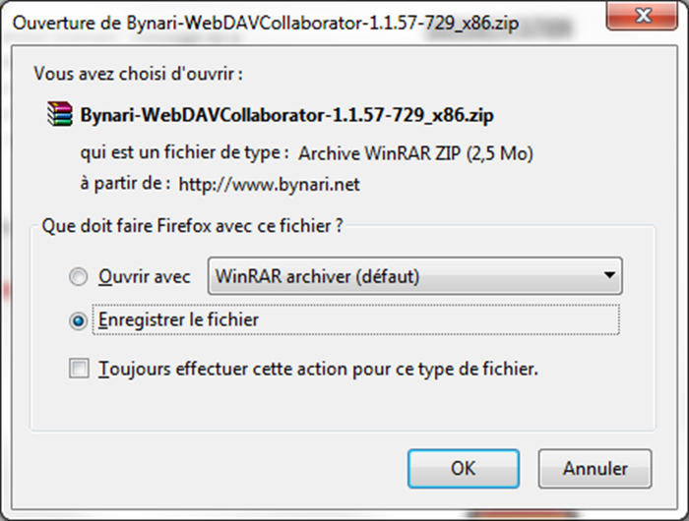

3°) Installation

Ouvrez le fichier téléchargé, cliquez sur l’application.
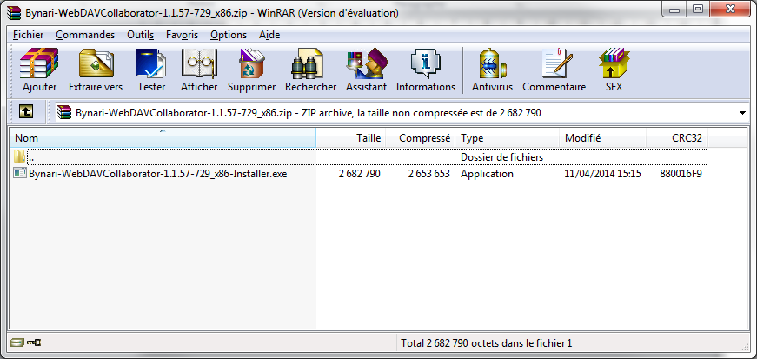

La fenêtre d’installation s’ouvre donc. Cliquez sur « Suivant ».
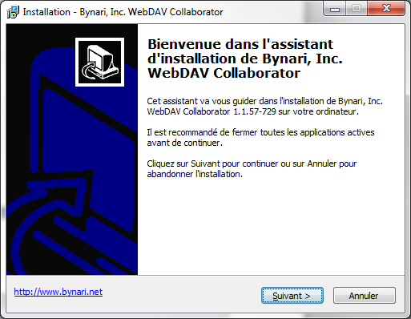

Validez les termes du contrat de licence puis cliquez sur « Suivant ».
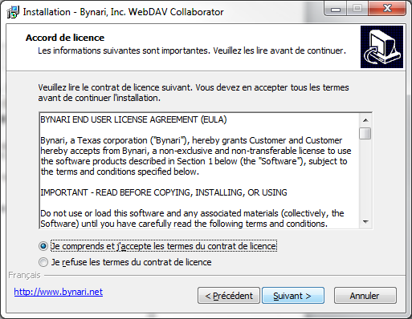
Validez le fichier de destination en cliquant sur « Suivant » ou modifiez.
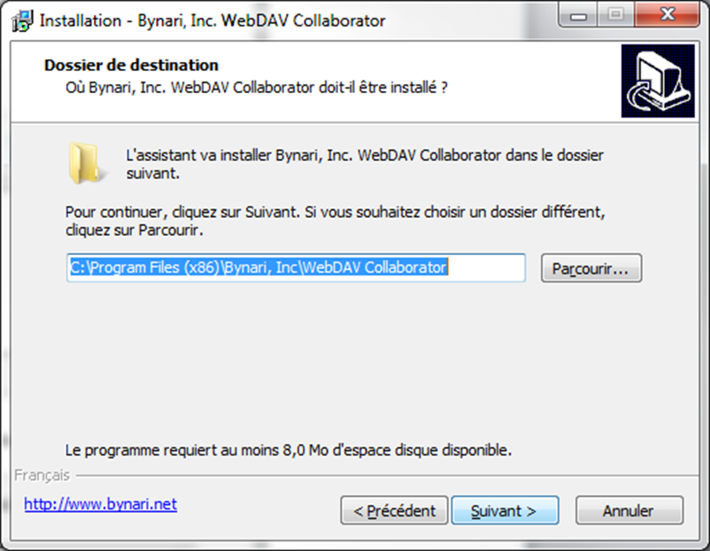

L’installation peut démarrer, cliquez sur « installer » pour lancer celle-ci.
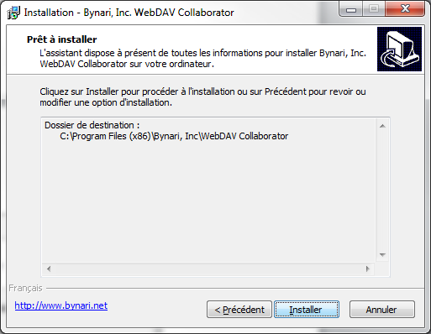

Fin de l’installation. Cliquez sur « Terminer ».
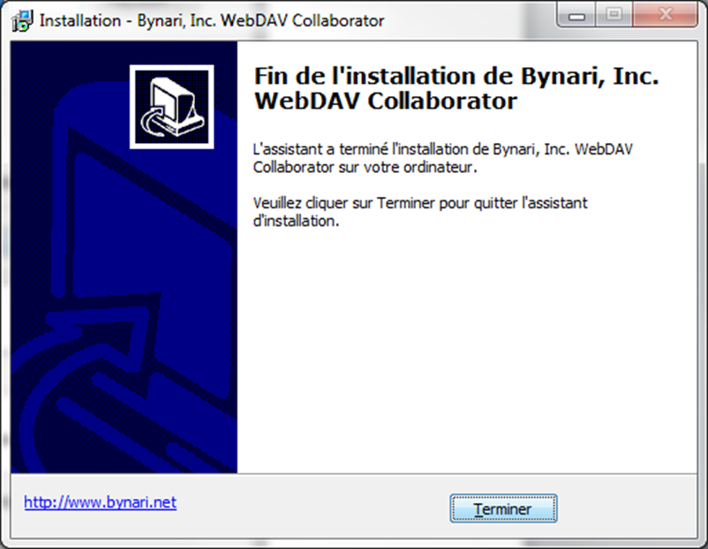

4°) Enregistrement de la licence WebDAV Collaborator

Après avoir cliqué sur « Terminer », une fenêtre s’ouvre pour l’enregistrement de la licence.
Vous cliquez donc soit sur :
- Testez pendant 30 jours
- Ou vous enregistrez la clé qui vous a été donné à l’achat
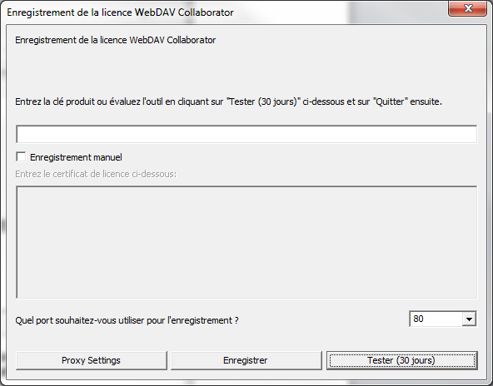

Vous pouvez ensuite cliquez sur « Quitter ».
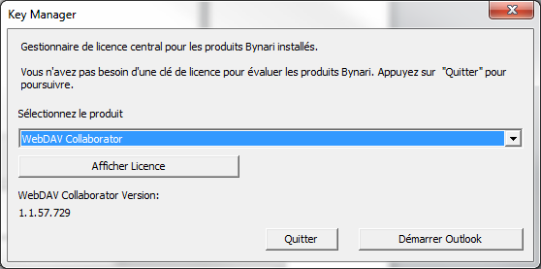

5°) Configuration Outlook

Ouvrez Outlook et allez dans la partie « Calendrier ». Vous pourrez y apercevoir un nouvel onglet : WebDAV Collaborator.
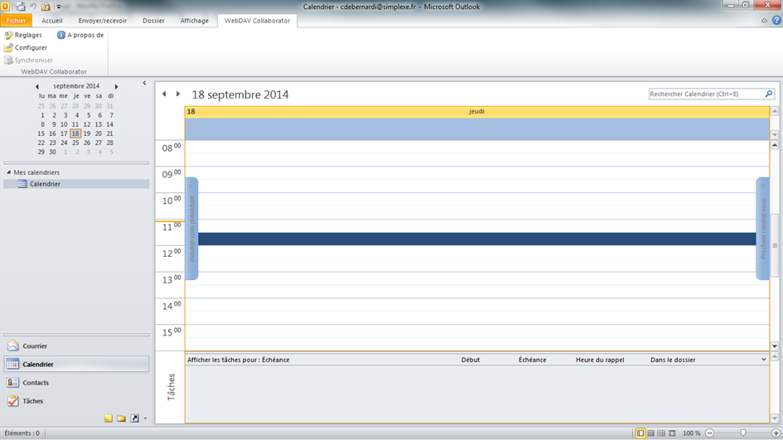

Cliquez sur ce nouvel onglet « WebDAV Collaborator » puis sur « Configurer »

Une fenêtre s’ouvre, cliquez sur « Ajouter ».
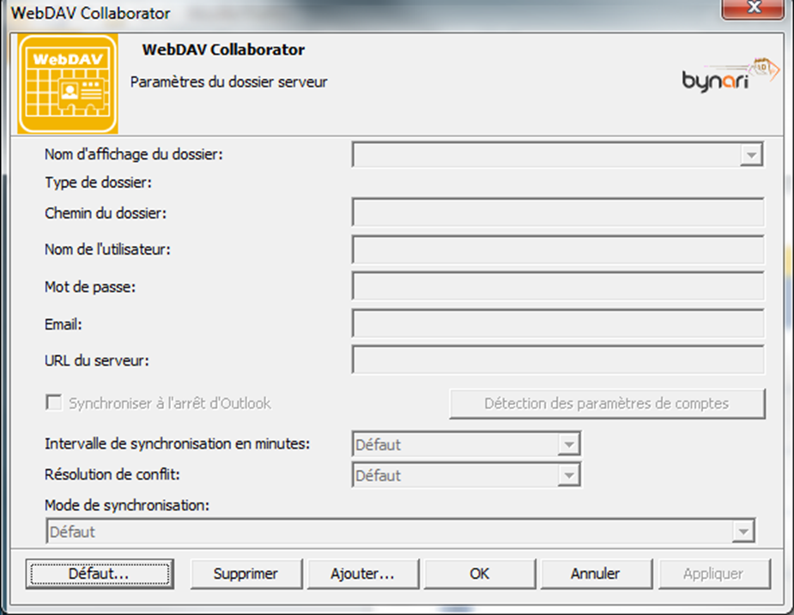

Sélectionnez « Calendriers » puis cliquez sur « Ok »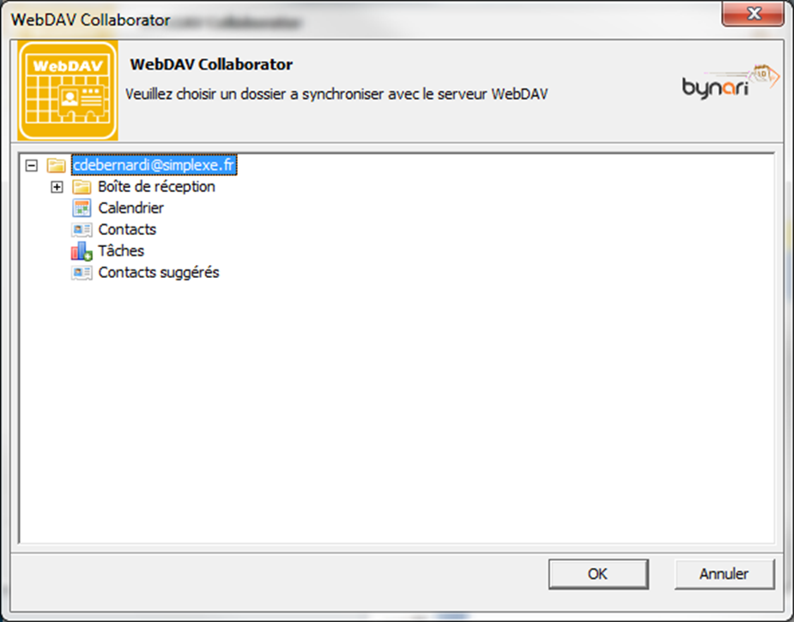
Une fenêtre s’ouvre :
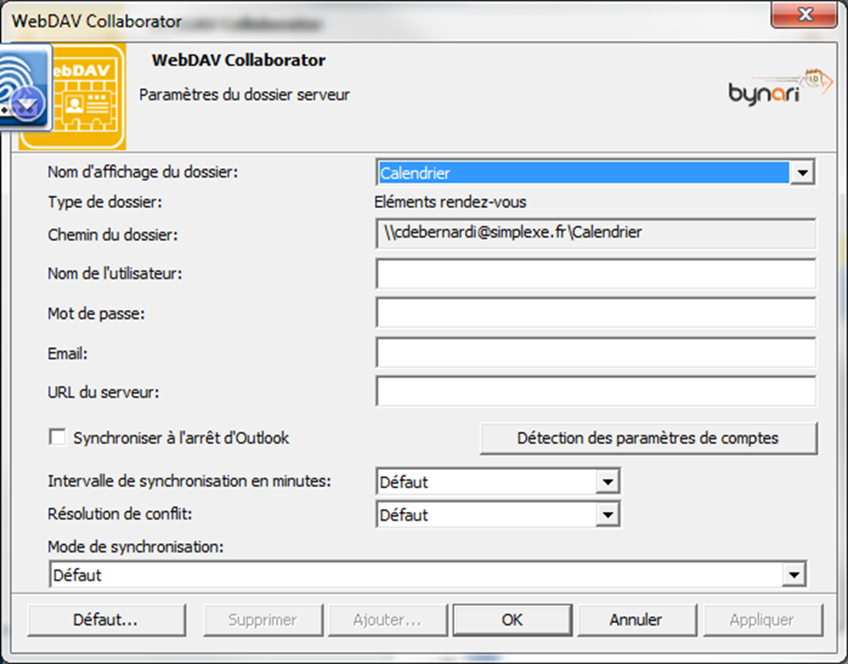

Complétez par :
Nom de l’utilisateur : Votre adresse email de connexion à GRC Contact
Mot de passe : Votre mot de passe de connexion à GRC Contact
Email : Votre adresse email de connexion à GRC Contact
URL du serveur : https://agenda.grc-contact.fr/calendars/mail/default
Votre adresse email de
connexion à GRC Contact
Ensuite cliquez sur « Appliquer », puis « Ok ».
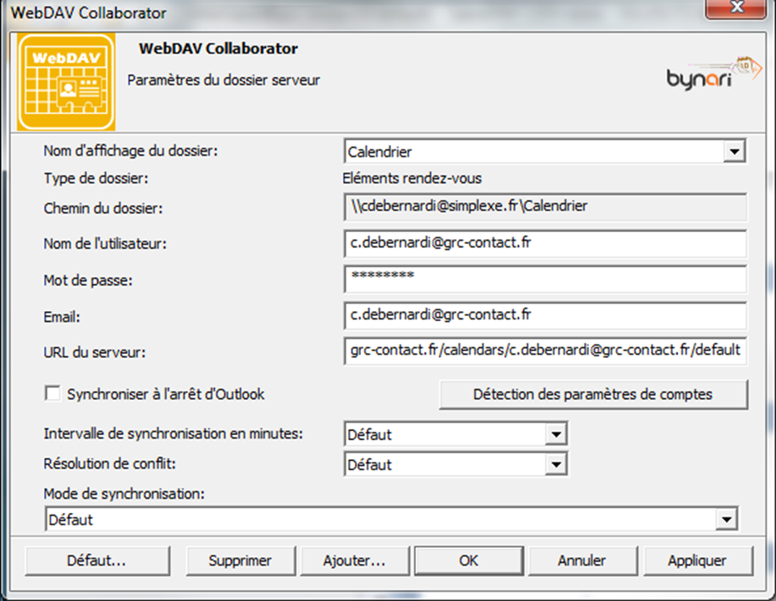

Retournez sur l’onglet « WebDAV Collaborator » et cliquez sur « Synchroniser »
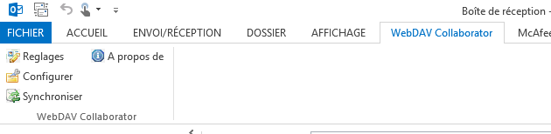

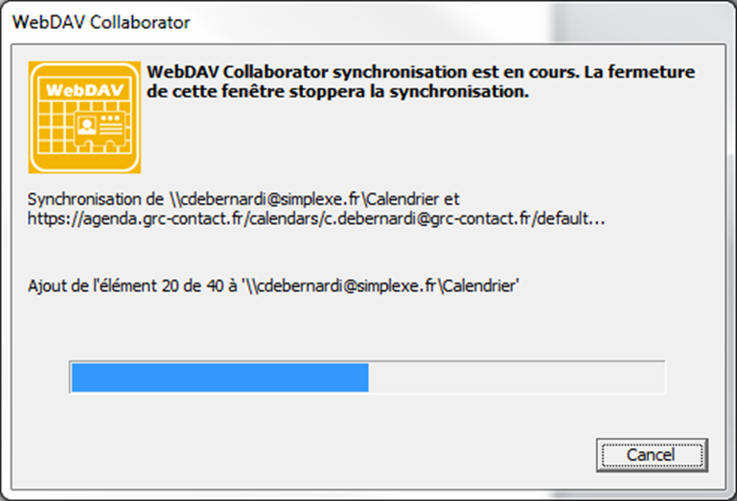

La configuration est terminée.

